2021-2022 учебный год

ГКОУ РД “БСШИ№3”
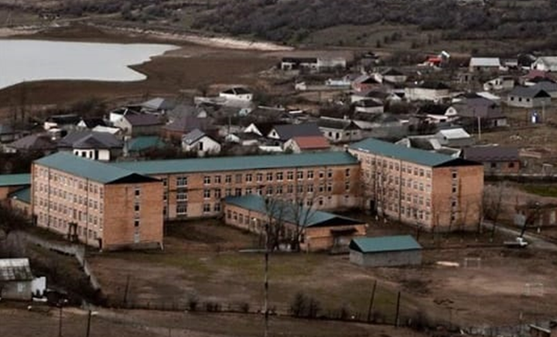
ВНИМАНИЕ! ВНИМАНИЕ! ВНИМАНИЕ!
С 11 по 16 октября для уч-ся 5-9 классов в интернате пройдет предметная неделя

Просим всех принять активное участие


ОТЧЕТ
о проведении предметной недели математики, информатики и физики
(МИФ)



№ | Мероприятия | Названия, темы  мероприятий |  | Класс | №  урока | Ответственный
 | 11.10. Понедельник
 | Открытие недели МИФ |  |  |  |  | Члены МО МИФ
1 | Открытый урок |  | Энергия топлива. | 8 «а» | 4 | Алиев А.М.
2 | Мероприятие | Физика вокруг нас |  | 9«б» | 6 | Алиев А.М.
 | 12.10. Вторник
1 | Открытый урок | Отрицательные числа |  | 6 «б» | 3 | Арапханова З.А.
2 | Мероприятие | Математика на углях |  | 5 «а», 5«в» |  | Арапханова З.А.
 | 13.10.Среда
1 | Открытый урок | Устройство системного блока |  | 7 «в» | 6 | Алиева М.О.
 | 14.10. Четверг.
1 | Мероприятие | Счастливый случай |  | 7 «б», 7«в» | 6 | Хасанханова З.З
 | 15.10. Пятница.
1 | Открытый урок | Произведение одночленов |  | 7 «б» | 2 | Хасанханова З.З
 | 16.10. Суббота.
1 | Мероприятие | КВН. Алгоритмы |  | 9«а»,9«б» | 4 | Алиева М.О.
Награждение активных участников недели.

Внеклассная работа по предмету

Внеклассная работа является неотъемлемой частью учебно-воспитательной работы в школе. Она способствует углублению знаний учащихся, развитию их дарований, логического мышления, расширяет кругозор. Формы проведения могут быть достаточно разнообразными. Для успешного овладения учебным материалом большое значение имеет заинтересованность учащихся. Развитие интереса к предмету – одна из основных задач, стоящих перед учителем. Кроме того, внеклассная работа по математике, физике и информатике имеет воспитательное значение, ибо цель ее не только в том, чтобы осветить какой-либо узкий вопрос, но и в том, чтобы заинтересовать учащихся предметом, вовлечь их в серьезную самостоятельную работу. Со дня основания интерната хорошей традицией нашей школы стало проведение предметной недели по всем школьным дисциплинам. Для приобщения детей к своему учебному предмету, учителю необходимо проводит с детьми внеклассную работу, увлечь их своим предметом, показывать красоту своей дисциплины. В интернате один раз в год, внеклассная работа в течении одной недели, посвящается математике, физике и информатике.

Цели предметной недели:
1.Прививать любовь к предметам естественно-математического цикла, повышение уровня развития учащихся, расширение их кругозора; 2.Воспитание самостоятельности мышления, креативности мышления, воли, упорства в достижении цели, трудолюбия, чувства ответственности за свою работу перед коллективом. 3. Помощь учителям и ученикам в раскрытии своего творческого потенциала, организаторских способностей. 4. Создание праздничной творческой атмосферы
Задачи предметной недели:
1. Создание условий для развития интереса учащихся к математике, физике, информатике. 2.Вовлекать учащихся в самостоятельную творческую деятельность; 3.Выявить учащихся, которые обладают творческими способностями, стремятся к изучению учебных дисциплин математики, физики и информатики;

Оформление фойе 1 этажа
В 2021-2022 учебном году неделя математики, физики и информатики проходила с 11 октября по 16 октября. Учителя и уч-ся заранее знали о предметной неделе. В подготовке к неделе участвовали учащиеся всех классов и все учителя МО. С первого дня они начали оформлять фойе первого этажа предметными настенными газетами и баннерами, пословицами и поговорками по предметам, ребусами и загадками, буклетами, кроссвордами, интересный материал о космосе и технике, биографии ученых и история развития дисциплин. К предметной неделе учащиеся 5-9 классов приготовили стенгазеты о великих математиках, их открытиях. Эти газеты можно было почитать в течение недели в коридорах школы-интерната. На внеклассных мероприятиях, посвященных открытию предметной недели, МИФ прозвучали стихи и песни, посвященные этим предметам. Обучающиеся рассказали о том, что изучают математика, физика и информатика, для чего необходимы знания по этим предметам.

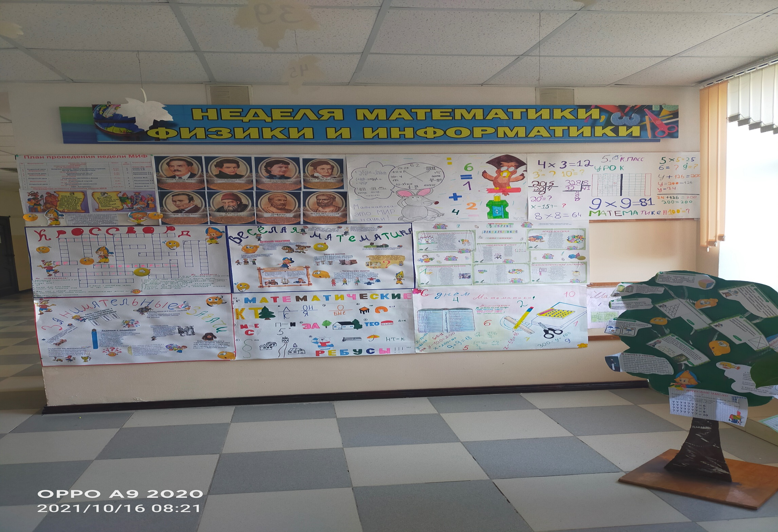
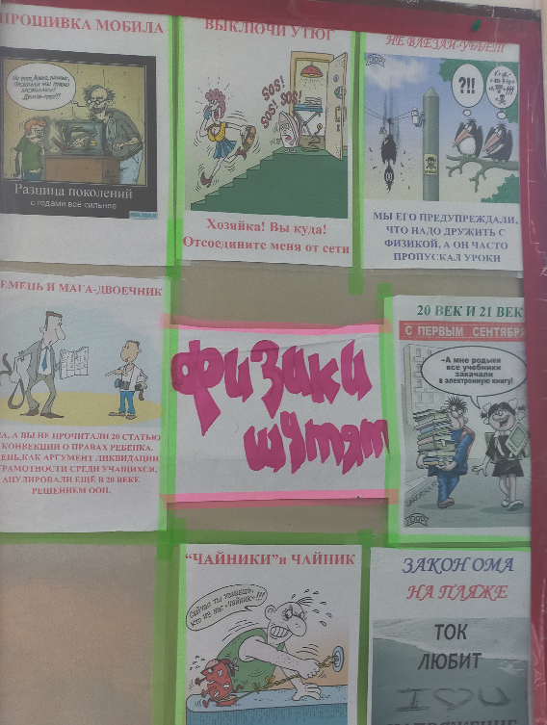
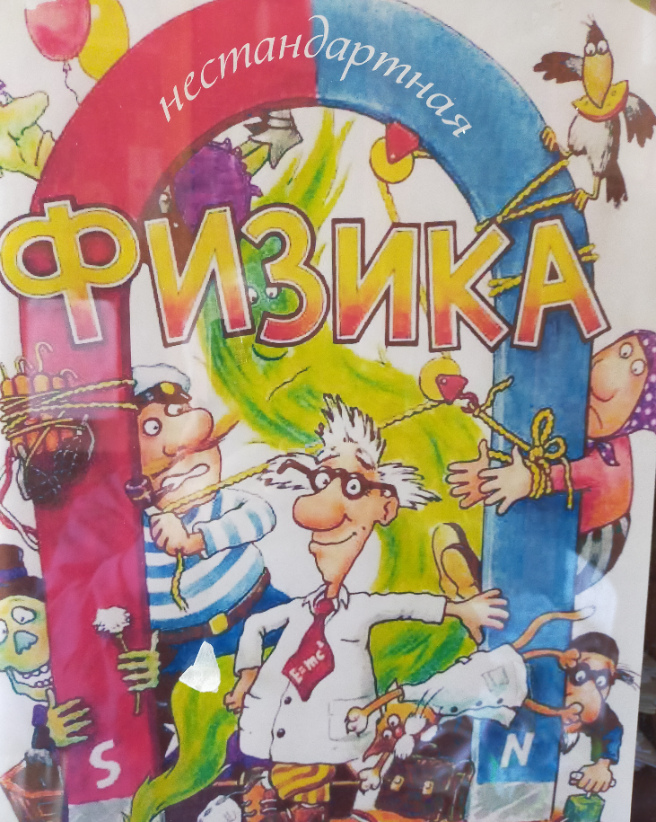

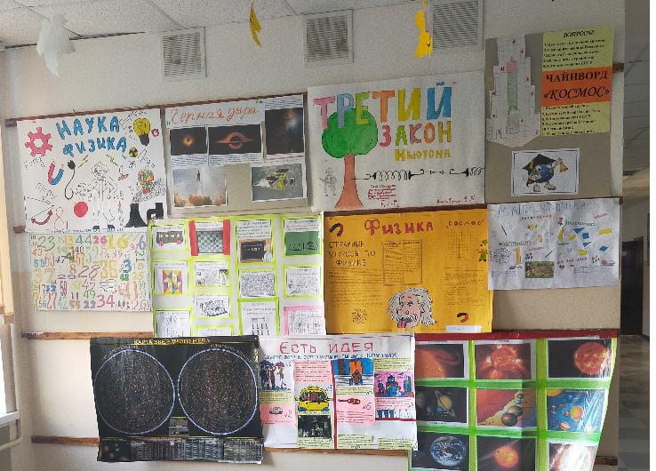
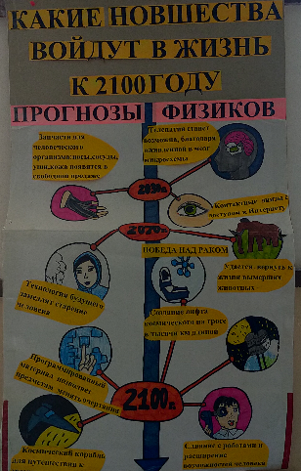
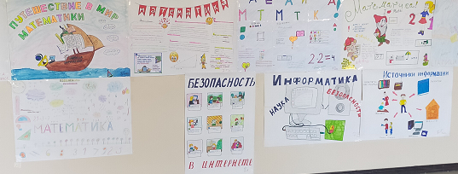
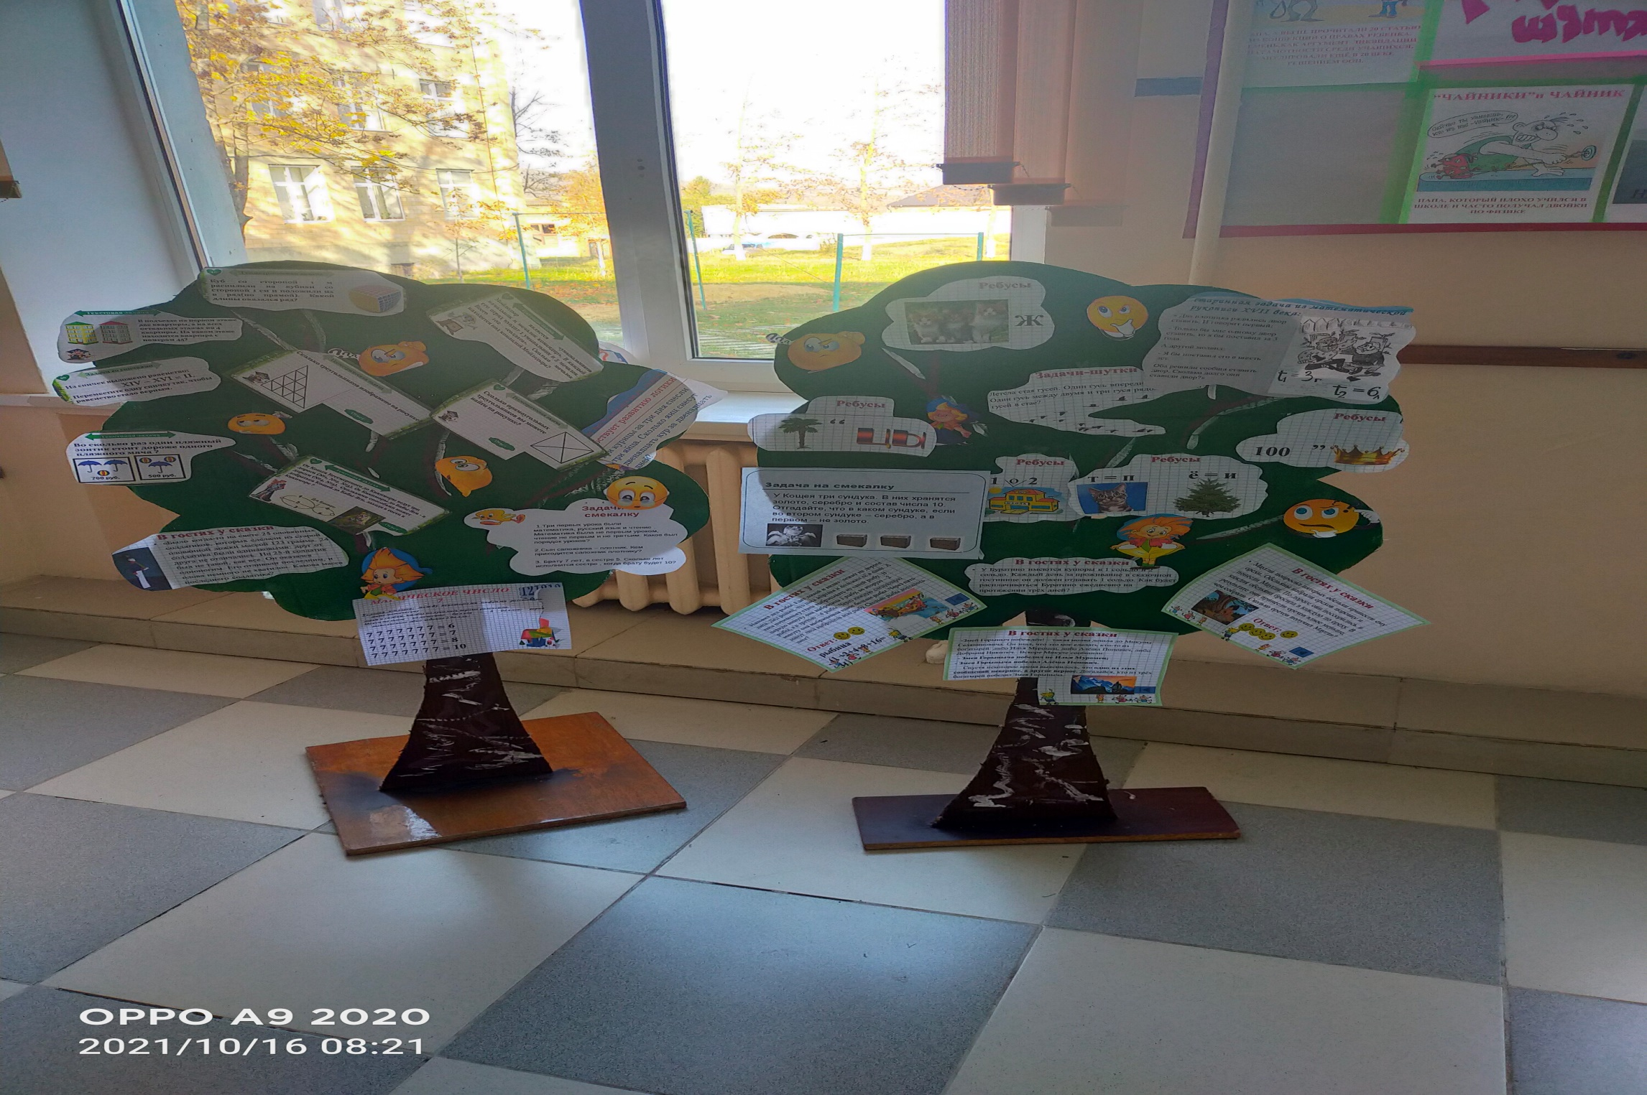
ВЕСТИ
С
УРОКОВ
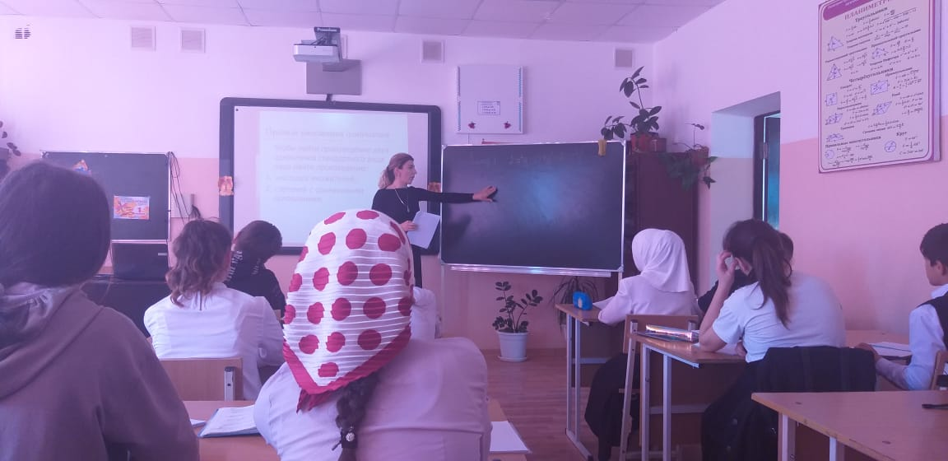 Залина Загировна на уроке математики в 7 классе
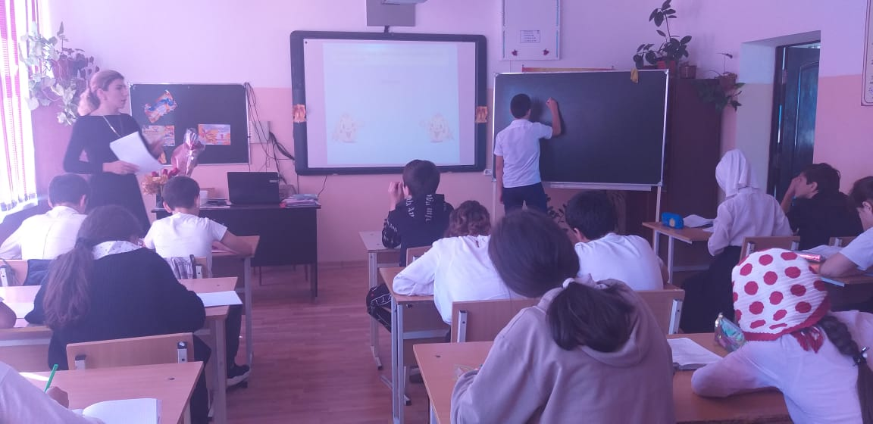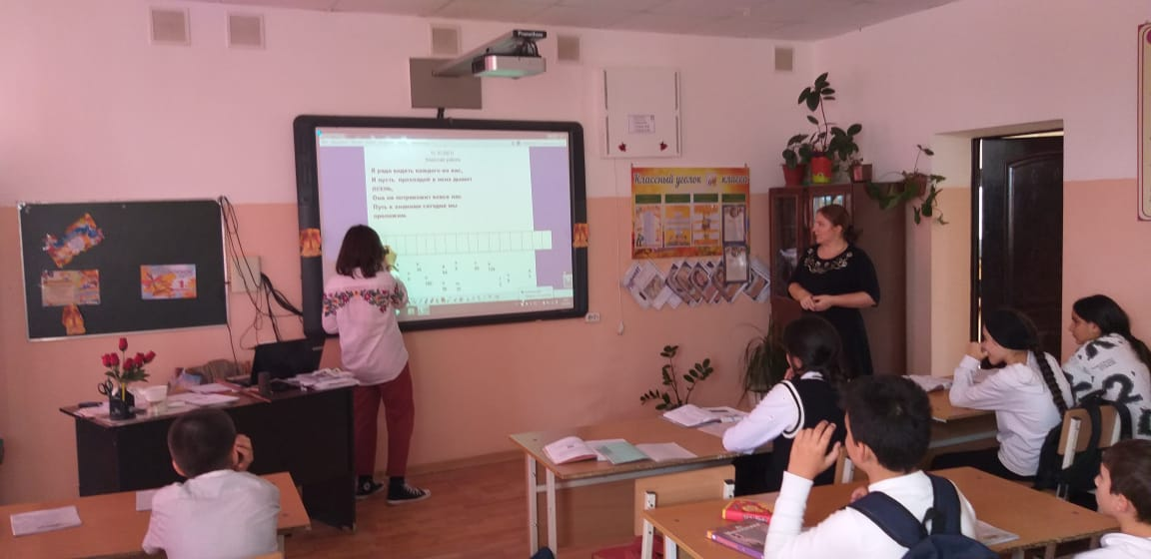
6 класс. Математика. Заира Абдуразаковна на уроке.
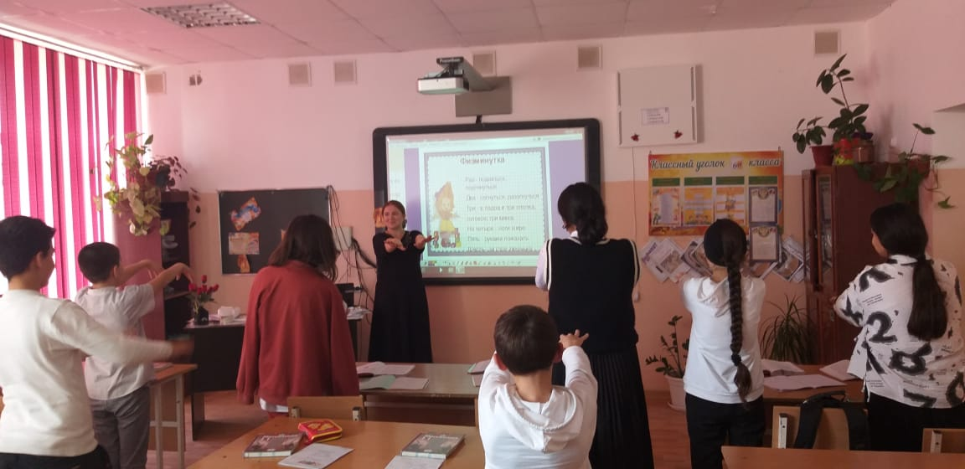
Мы писали, мы писали. Наши пальчики устали.
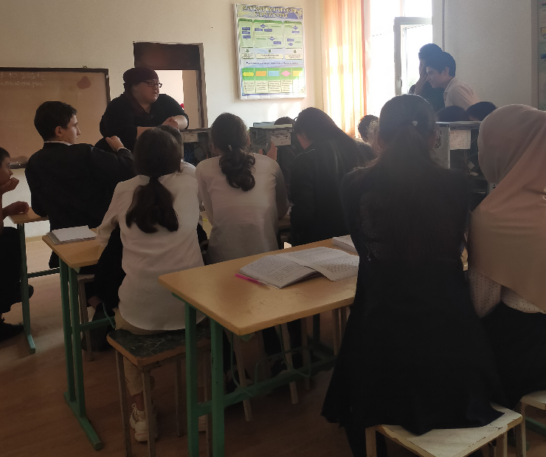
Марьям Асхабовна борется с компьютерной безграмотностью.

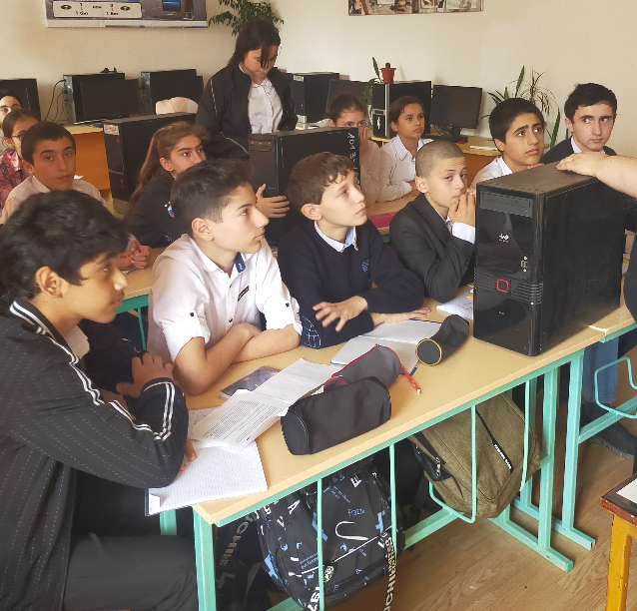
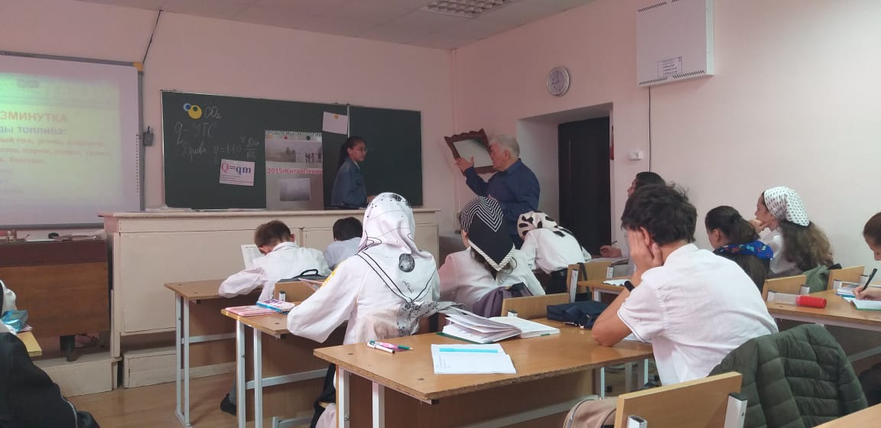 Физика. 8 класс. Ищем альтернативные источники энергии.
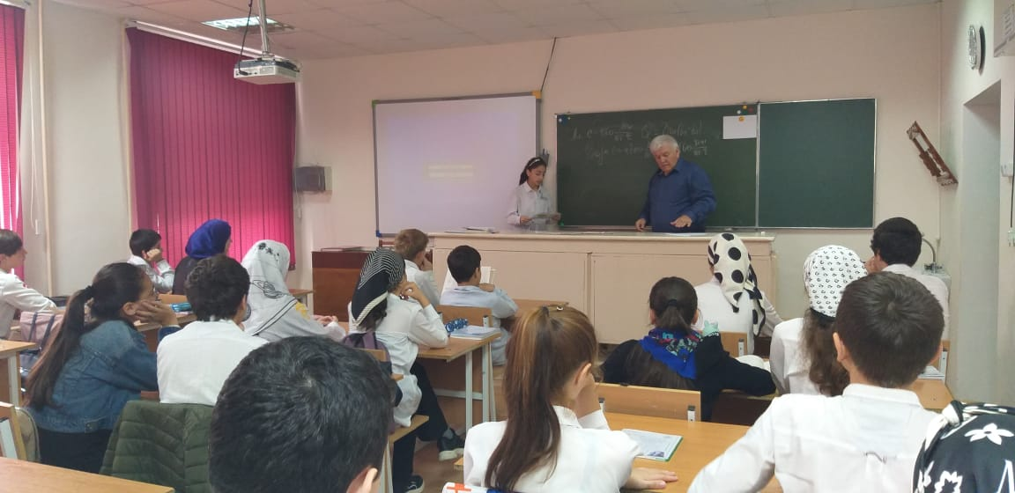

ВЕСТИ С МЕРОПРИЯТИЙ

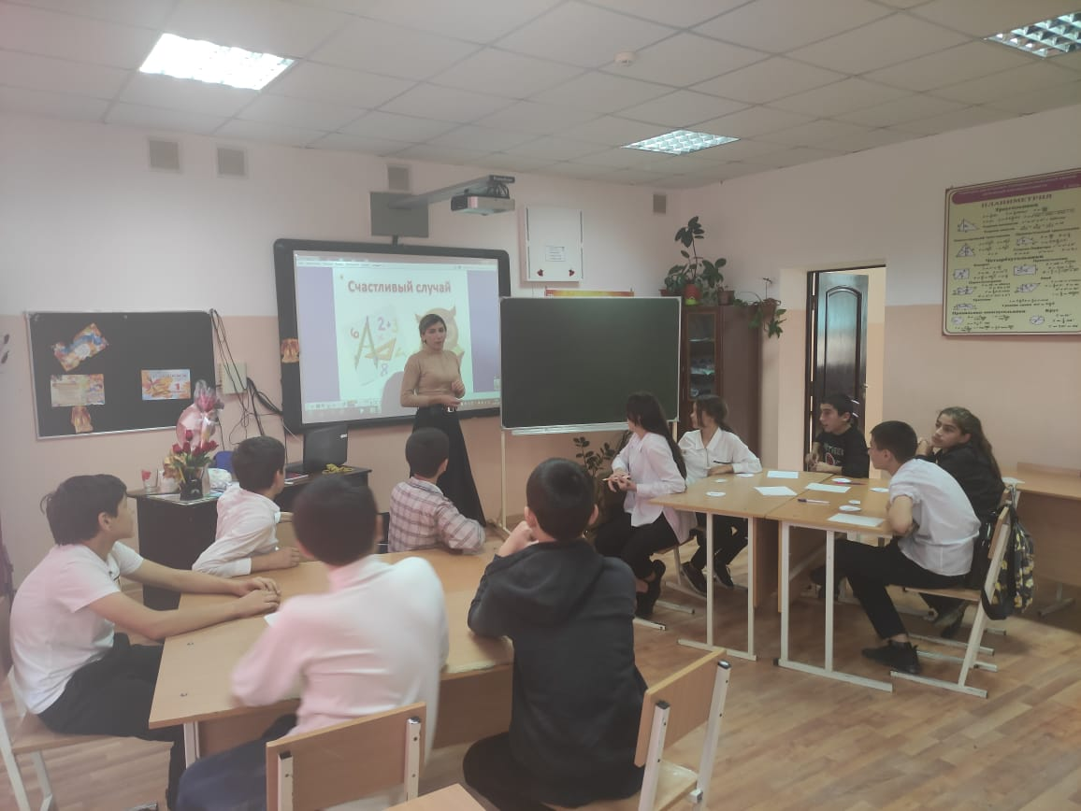
Залина Загировна на внеклассном мероприятии по математике
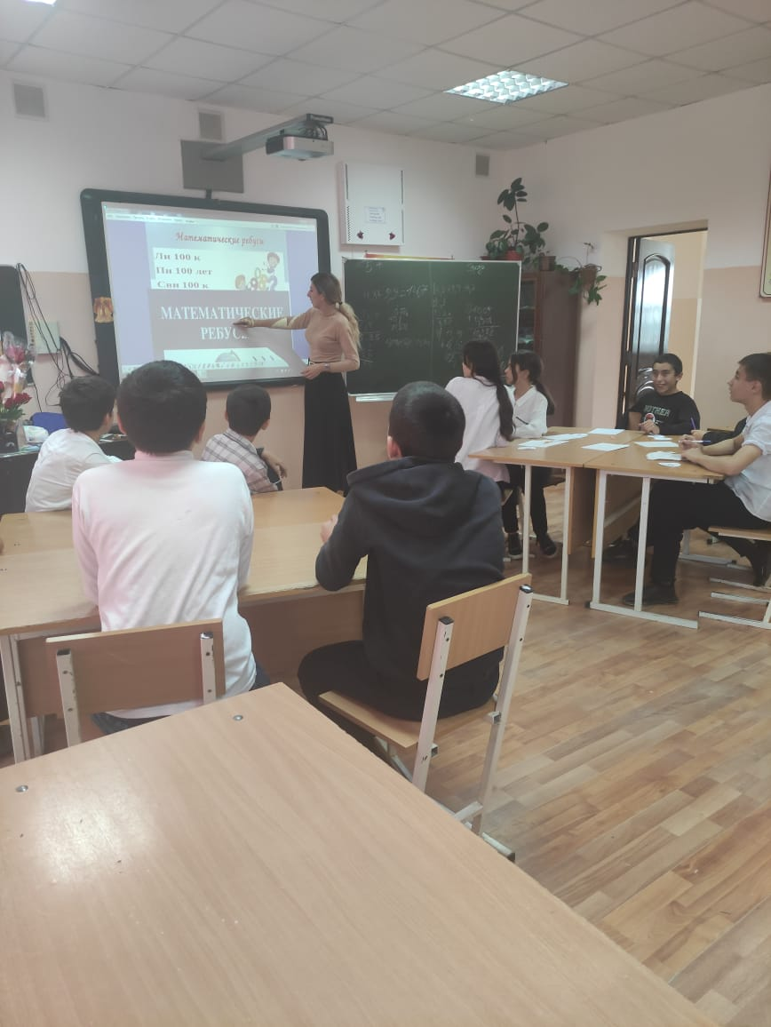

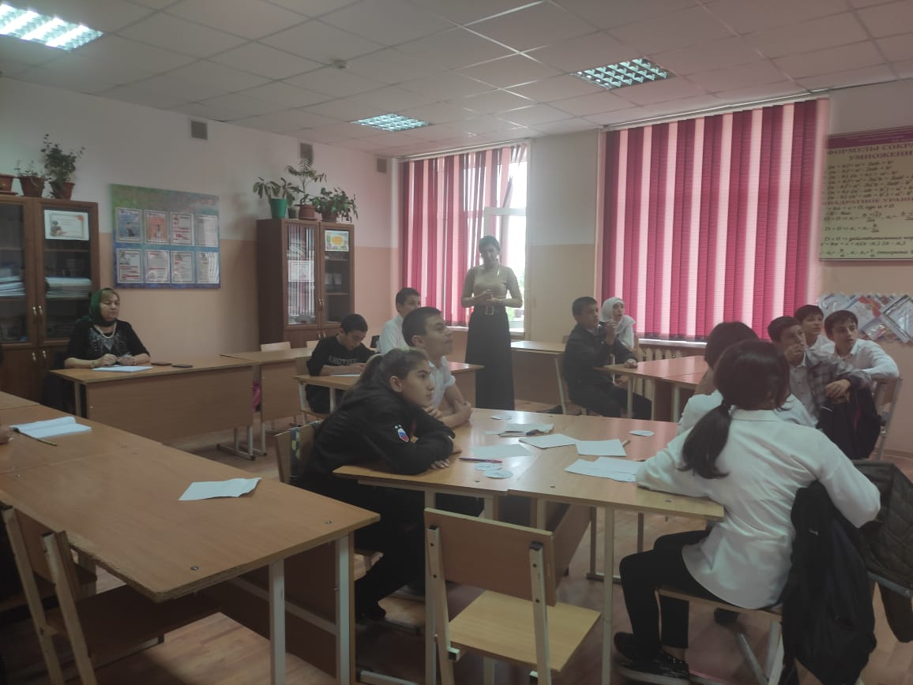

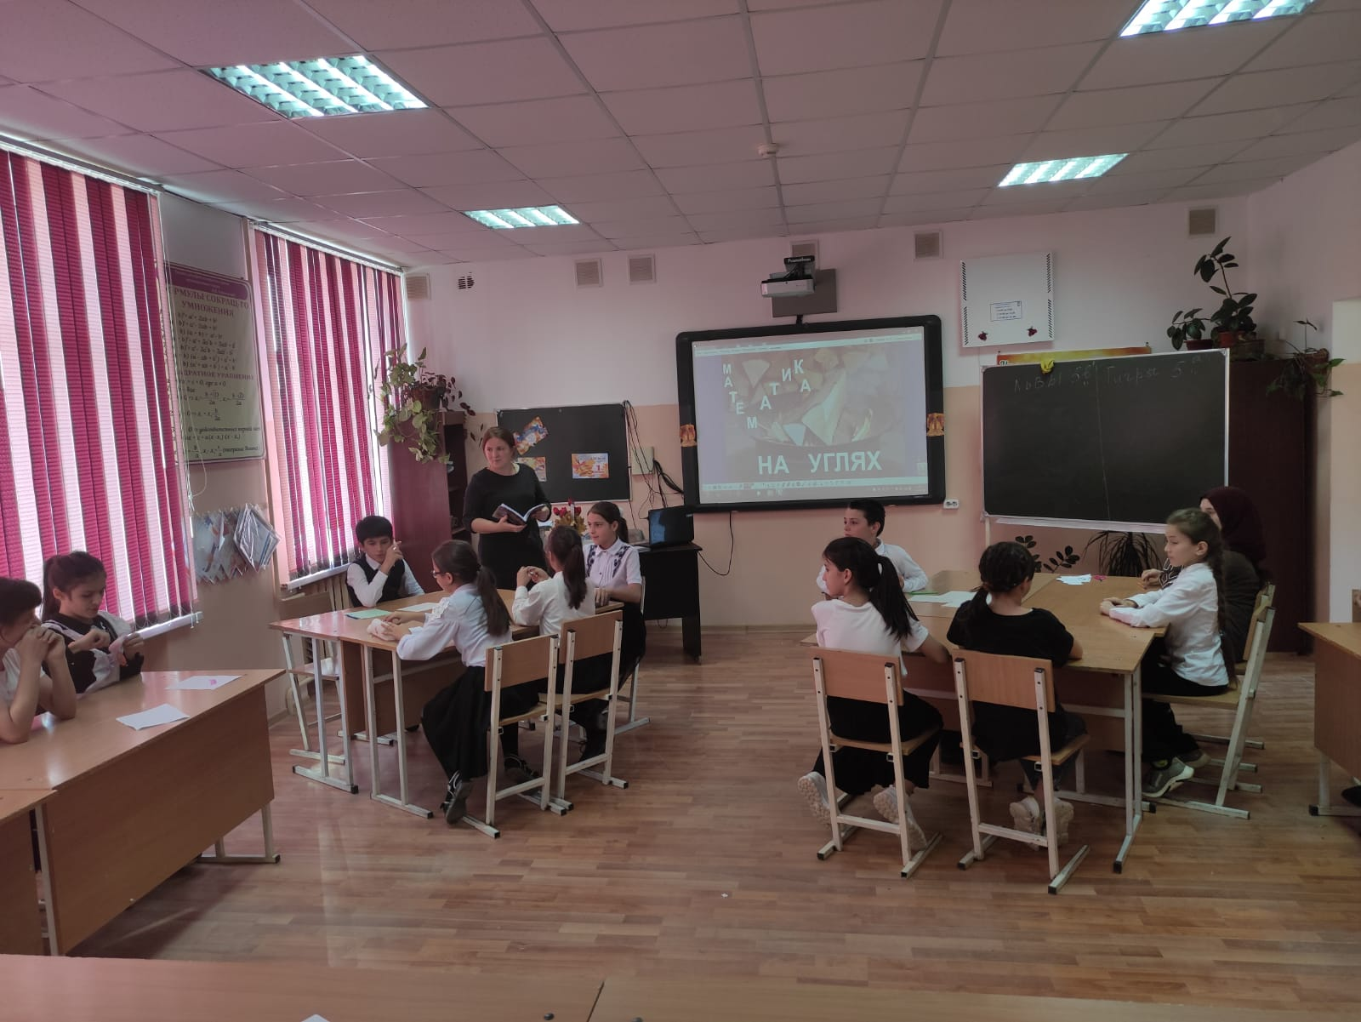
Викторину среди 5-х классов проводит Заира Абдуразаковна
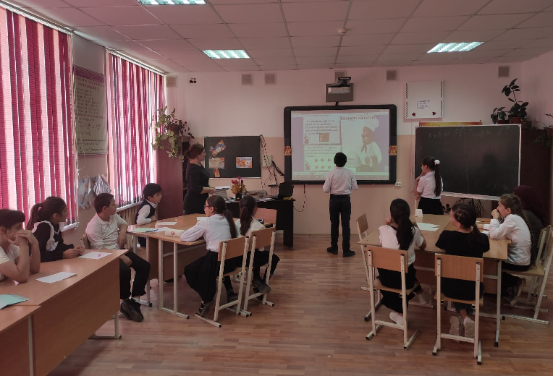
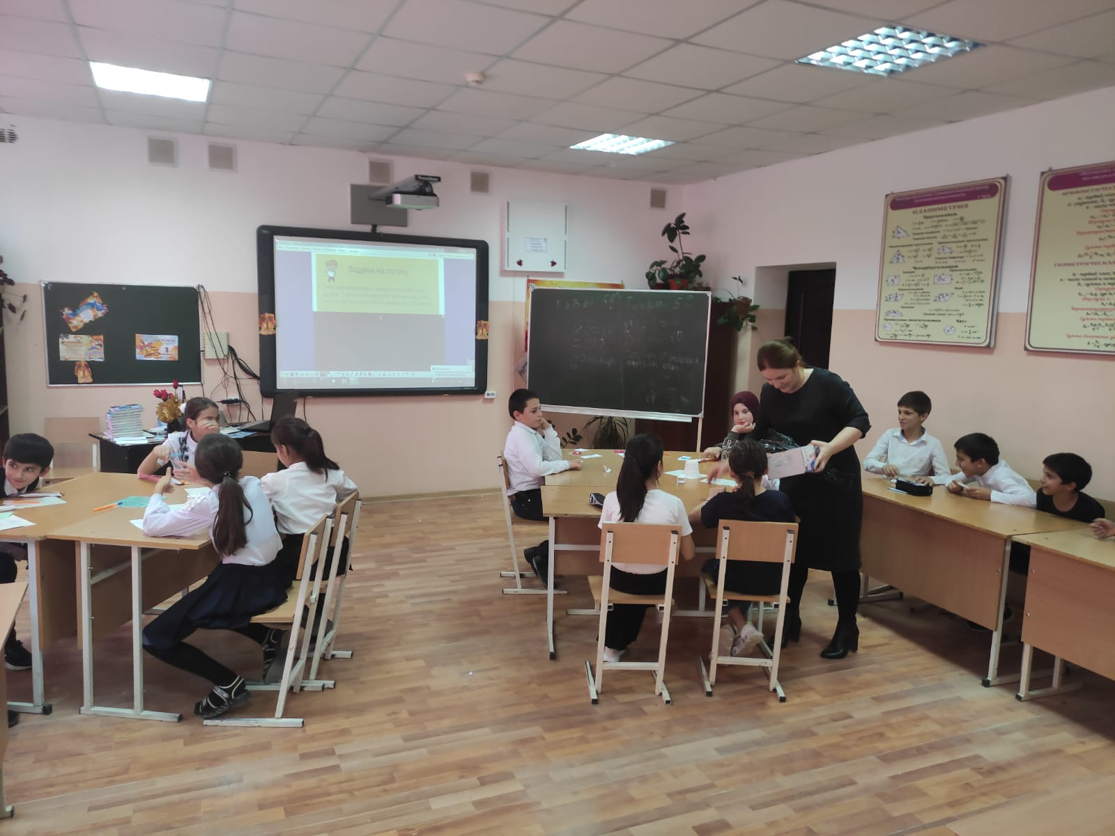

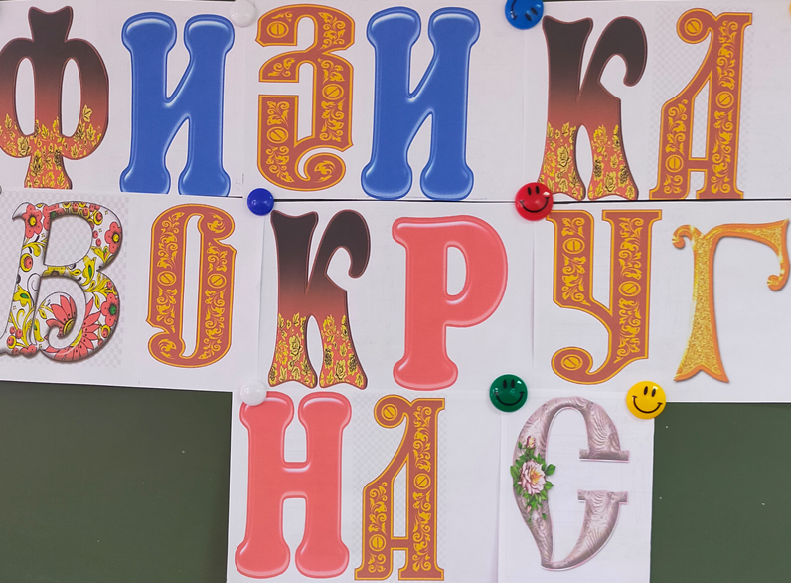

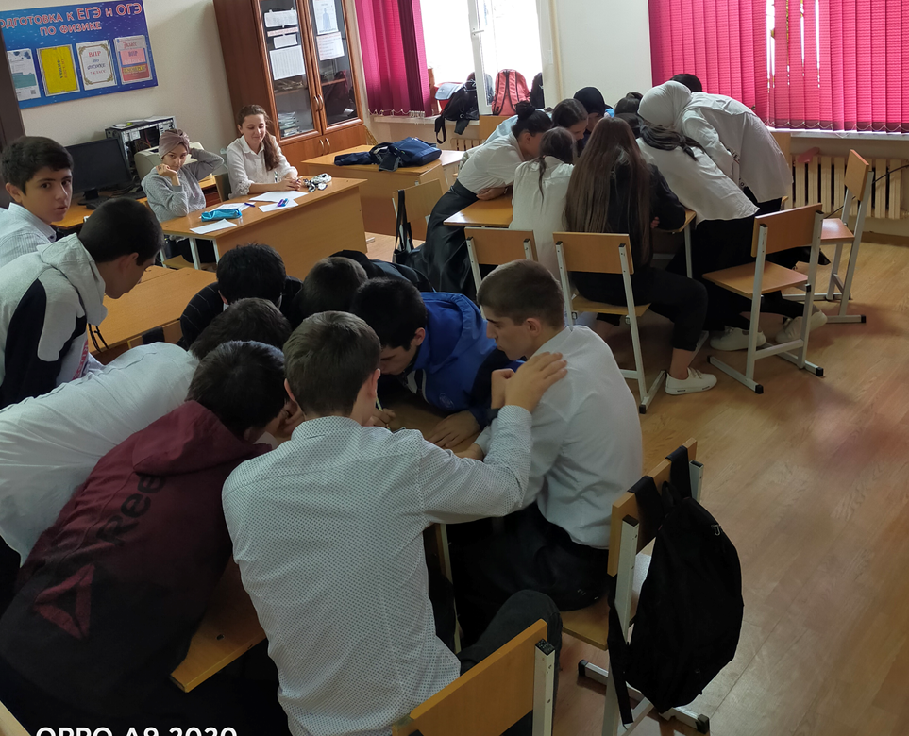
ФИЗИКА ВОКРУГ НАС. 9 КЛАСС. ДЕВОЧКИ ИЛИ МАЛЬЧИКИ?!
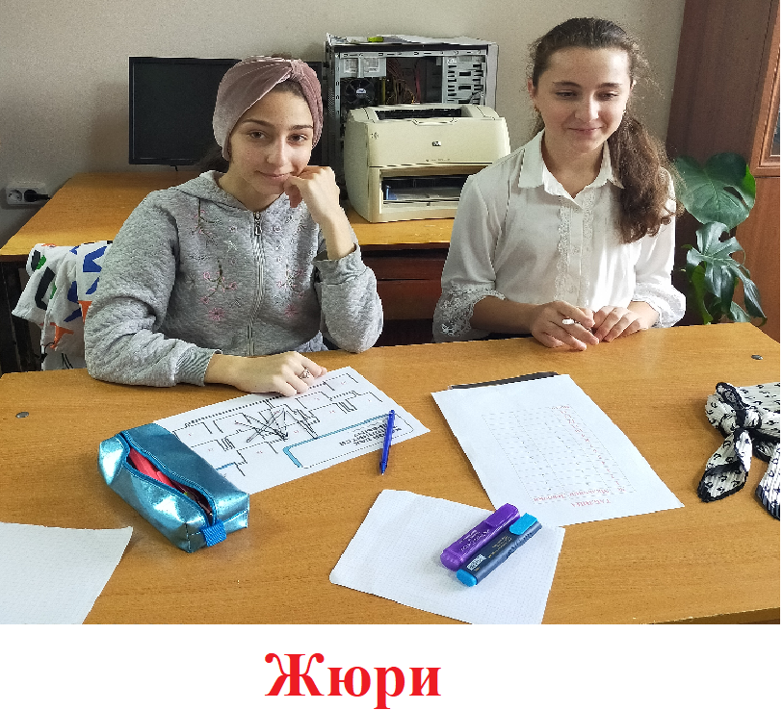
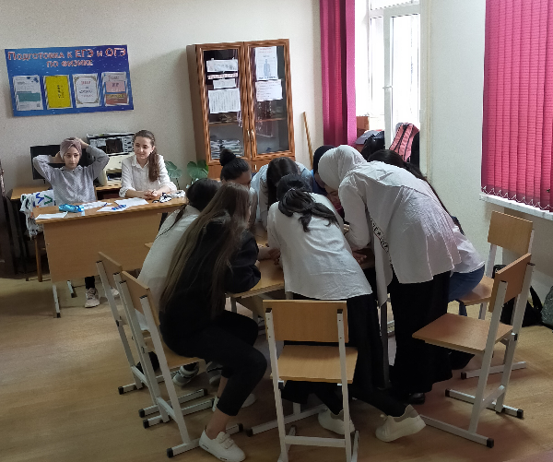

НАГРАЖДЕНИЕ
АКТИВНЫХ УЧАСТНИКОВ
НЕДЕЛИ
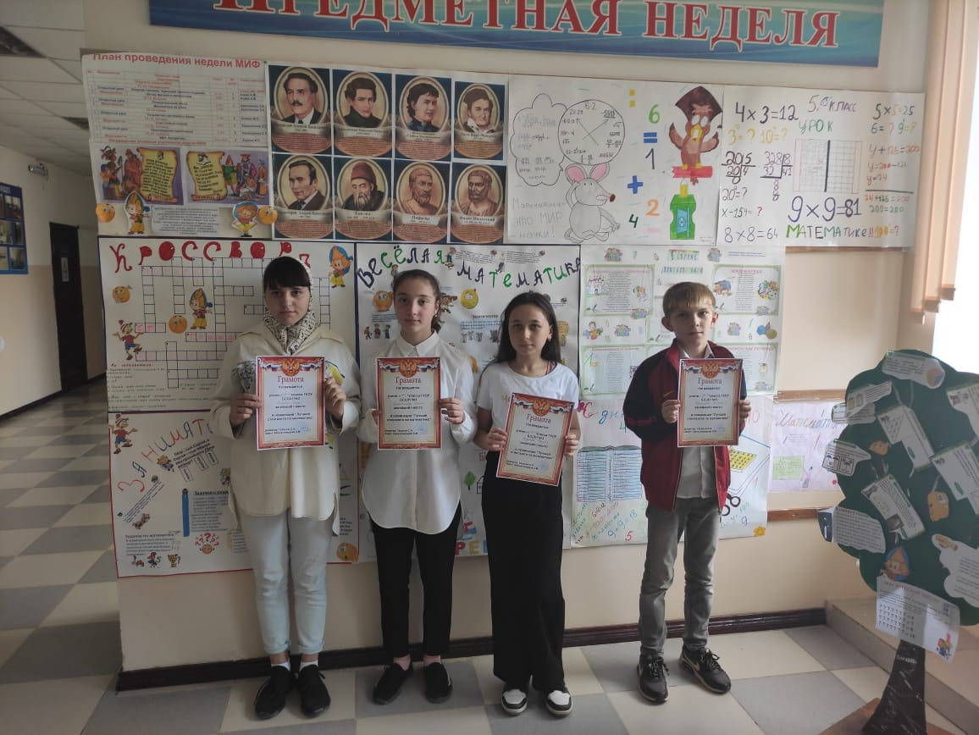
Самые активные участники недели МИФ получили грамоты
